Initiative No Monstertrasse
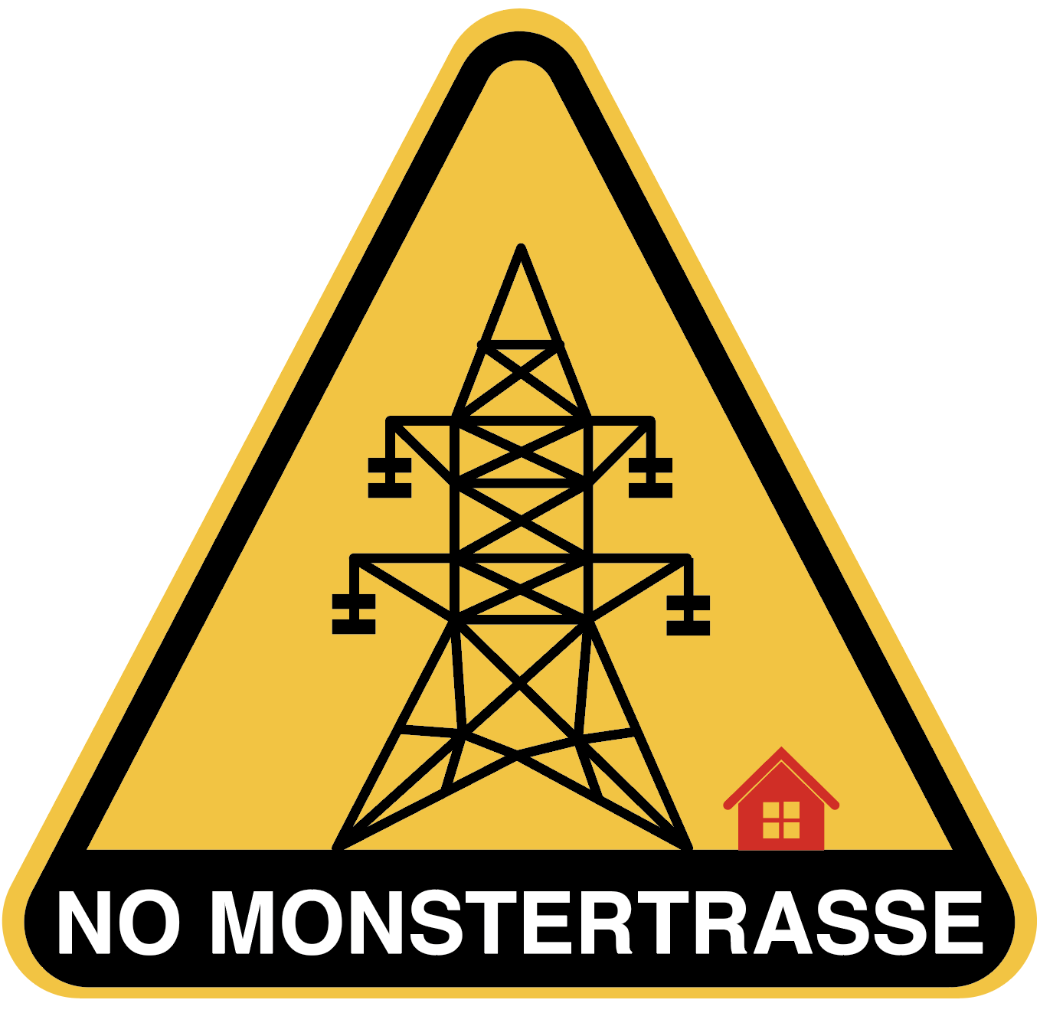

Mit der geplanten Monstertrasse quer durch das Wohngebiet Elsey in HagenHohenlimburg wird mutwillig die Natur zerstört. Die Gesundheit der Anwohner wird lebensgefährlich bedroht und die Landschaft zerstört. Die Trasse hat mit dem Transport von regenerativer Energie aus der Nordsee nichts zu tun. Sie ist überflüssig. Mit ihr soll nur der dreckige Kohlestrom für den profitablen Export der Energiekonzerne transportiert werden. Dafür wird zudem dreckige Kohle aus Australien, Kolumbien, Afrika usw. importiert. Wir kämpfen darum, diese Monstertrasse zu verhindern.

Name | Anschrift | Kontaktdaten  (Mail – Tel. o.a.) | Ich möchte  mitmachen | Informiert werden | Spenden

